Министерство образования Республики Беларусь

Министерство образования и науки Российской Федерации

Белорусско-Российский Университет

Кафедра «Автоматизированные системы управления»

«Операционные системы»

Отчет

По лабораторной работе №13

«СОЗДАНИЕ И ВЫПОЛНЕНИЕ КОМАНДНЫХ ФАЙЛОВ

В СРЕДЕ ОС UNIX»

Вариант 9

Выполнил: ст. гр. АСОИр-181

КовалевскийТВ

Проверила:

Зайченко Е. А.

Могилев 2021 г.

Цель работы

Целью работы является изучение методов создания и выполнения командных файлов на языке Shell - интерпретатора.

Ход работы:

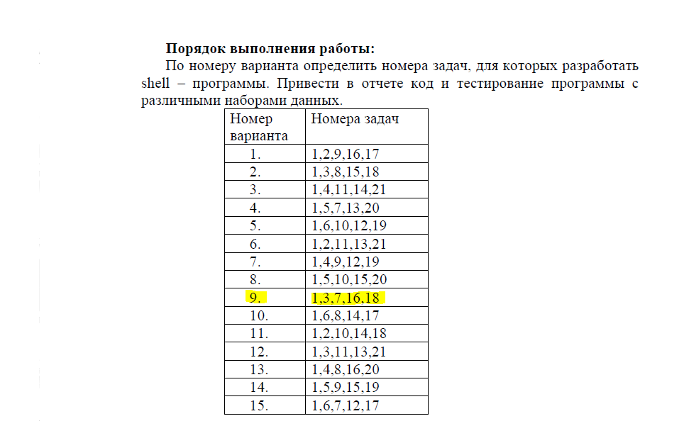



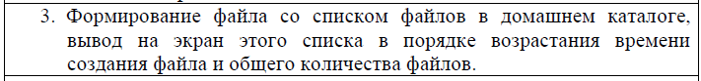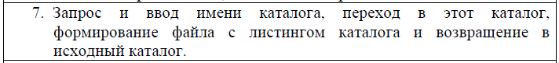



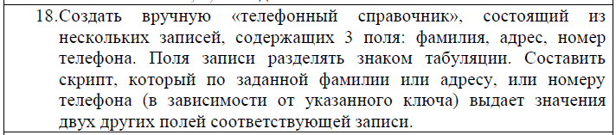

Задание 1

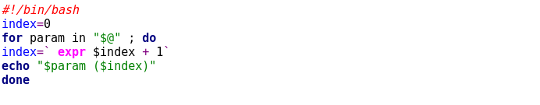

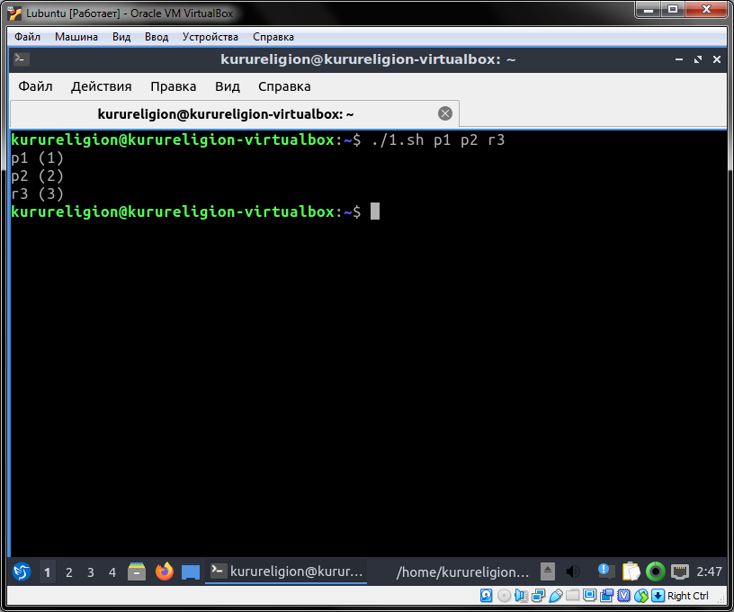

Задание 3



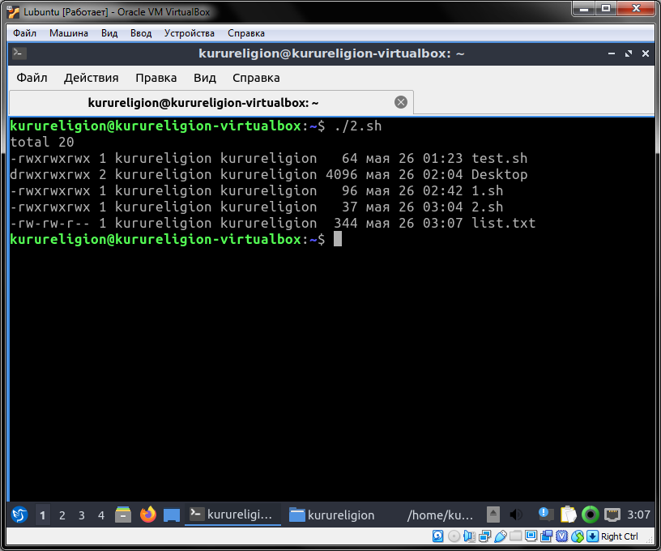

Задание 7

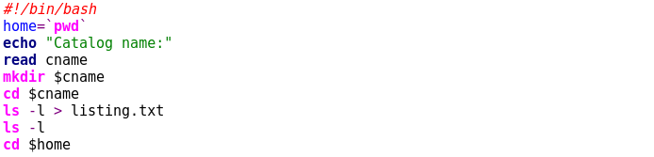

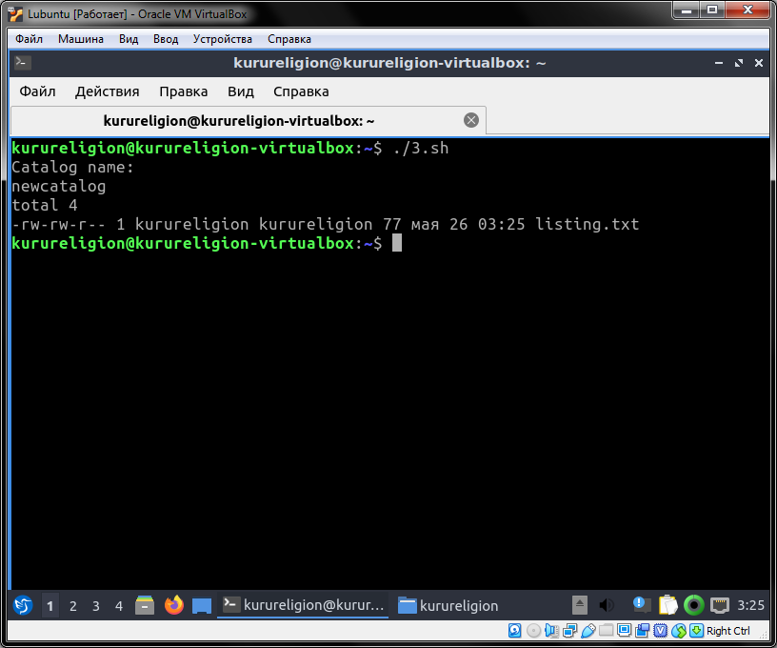

Задание 16

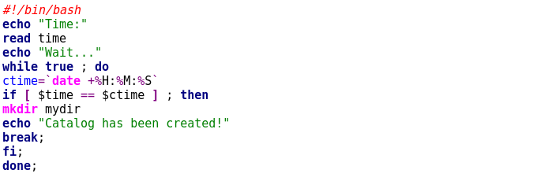

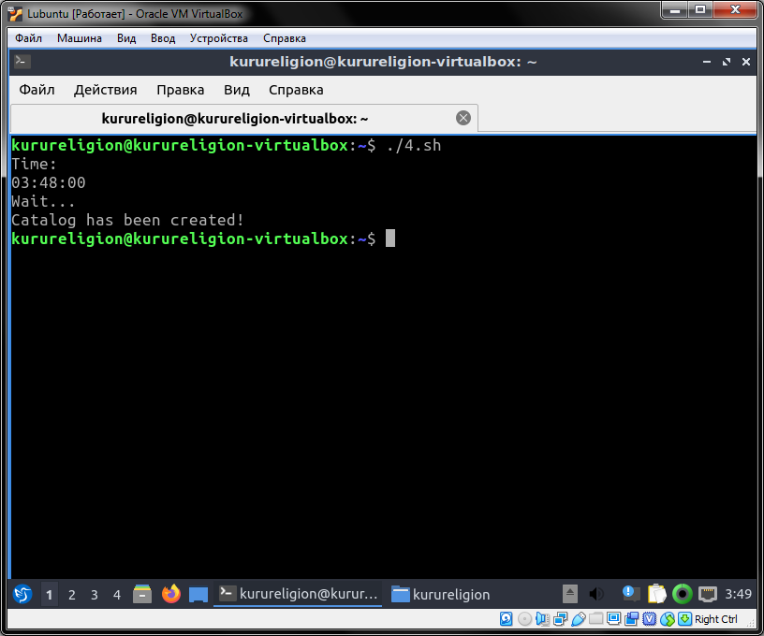

Задание 18

